TRƯỜNG ĐẠI HỌC SƯ PHẠM THÀNH PHỐ HỒ CHÍ MINH

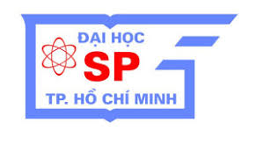KHOA: CÔNG NGHỆ THÔNG TIN

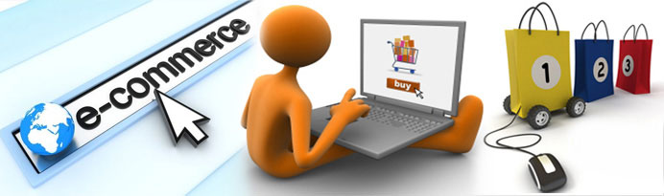BÁO CÁO MÔN THƯƠNG MẠI ĐIỆN TỬ

**Giảng viên:** Ths. Lương Trần Hy Hiến

**Các thành viên:** Nhóm 99

1. Võ Công Đạt - 43.01.104.021
2. Lê Văn Giác - 43.01.104.037
3. Tạ Hoàng Trí - 43.01.104.189
4. Trần Ngọc Duy - 43.01.104.033
5. Phạm Thị Yến Như - 43.01.104.122
6. Ngô Xuân Hải - 43.01.104.041
7. Nguyễn Công Khanh - 43.01.104.075

Thành phố Hồ Chí Minh, ngày 18 tháng 11 năm 2020

MỤC LỤC

LỜI NÓI ĐẦU 1

I. THƯƠNG MẠI ĐIỆN TỬ 2

*1.* *Thương mại điện tử là gì?* 2

*2.* *Lợi ích của Thương mại điện tử?* 2

*3.* *Ứng dụng kinh doanh.* 3

II. GIỚI THIỆU VỀ TRANG WEB BÁN HÀNG 3

III. GIỚI THIỆU TỔNG QUAN CHỨC NĂNG WEB BÁN HÀNG 4

IV. THIẾT KẾ GIAO DIỆN TRANG WEB 5

1. Giao diện Admin. 5

2. Giao diện người dung 9

V. CÁC YÊU CẦU CHÍNH CỦA TRANG WEB 14

1. Paypal 14

2. Live chat support: 16

3. SEO & Sharing: 16

4. Quản trị Web: 17

# LỜI NÓI ĐẦU

Ngày nay, ứng dụng công nghệ thông tin và việc tin học hóa được xem là một trong những yếu tố mang tính quyết định trong hoạt động của các chính phủ, tổ chức, cũng như của các công ty, nó đóng vai trò hết sức quan trọng, có thể tạo ra những bước đột phá mạnh mẽ. Cùng với sự phát triển không ngừng về kỹ thuật máy tính và mạng điện tử, công nghệ thông tin cũng có được những công nghệ có đẳng cấp cao và lần lượt chinh phục hết đỉnh cao này đến đỉnh cao khác. Mạng Internet là một trong những sản phẩm có giá trị hết sức lớn lao và ngày càng trở thành một công cụ không thể thiếu, là nền tảng chính cho sự truyền tải, trao đổi thông tin trên toàn cầu. Giờ đây, mọi việc liên quan đến thông tin trở nên thật dễ dàng cho người sử dụng: chỉ cần có một máy tính kết nối internet và một dòng dữ liệu truy tìm thì gần như lập tức… cả thế giới về vấn đề mà bạn đang quan tâm sẽ hiện ra, có đầy đủ thông tin, hình ảnh và thậm chí đôi lúc có cả những âm thanh nếu bạn cần… Bằng internet, chúng ta đã thực hiện được nhiều công việc với tốc độ nhanh hơn và chi phí thấp hơn nhiều so với cách thức truyền thống. Chính điều này, đã thúc đẩy sự khai sinh và phát triển của thương mại điện tử và chính phủ điện tử trên khắp thế giới, làm biến đổi đáng kể bộ mặt văn hóa, nâng cao chất lượng cuộc sống con người. Trong hoạt động sản xuất, kinh doanh, giờ đây, thương mại điện tử đã khẳng định được vai trò xúc tiến và thúc đẩy sự phát triển của doanh nghiệp. Đối với một cửa hàng hay shop, việc quảng bá và giới thiệu đến khách hàng các sản phẩm mới đáp ứng được nhu cầu của khác hàng sẽ là cần thiết. Vì vậy, em đã thực hiện đồ án “WEB BÁN HÀNG”. Tuy đã cố gắng hết sức tìm hiểu, phân tích thiết kế và cài đặt hệ thống nhưng chắc rằng không tránh khỏi những thiếu sót. Em rất mong nhận được sự thông cảm và góp ý của Thầy. Em xin chân thành cảm ơn.

1. **THƯƠNG MẠI ĐIỆN TỬ**
2. ***Thương mại điện tử là gì?***

Thương mại điện tử (Còn gọi là E-commerce hay E-Business) là quy trình mua bán hàng hóa và dịch vụ thông qua các phương tiện điện tử và mạng viễn thông, đặc biệt là qua máy tính và mạng Internet.

Ngày nay người ta hiểu khái niệm thương mại điện tử thông thường là tất cả các phương pháp tiến hành kinh doanh và các quy trình quản trị thông qua các kênh điện tử mà trong đó Internet hay ít nhất là các kỹ thuật và giao thức được sử dụng trong Internet đóng một vai trò cơ bản và công nghệ thông tin được coi là điều kiện tiên quyết. Một khía cạnh quan trọng khác là không còn phải thay đổi phương tiện truyền thông, một đặc trưng cho việc tiến hành kinh doanh truyền thống. Thêm vào đó là tác động của con người vào quy trình kinh doanh được giảm xuống đến mức tối thiểu. Trong trường hợp này người ta gọi đó là Thẳng đến gia công (Straight Through Processing). Để làm được điều này đòi hỏi phải tích hợp rộng lớn các các tính năng kinh doanh.

1. ***Lợi ích của Thương mại điện tử?***

Lợi ích lớn nhất mà Thương mại điện tử mang lại đó chính là tiết kiệm được chi phí lớn tạo thuận lợi cho các bên giao dịch. Giao dịch bằng phương tiện điện tử nhanh hơn là giao dịch bằng truyền thông, ví dụ gửi fax hay thư điện tử thì nội dung thông tin sẽ đến người nhận nhanh hơn là gửi thư. Các giao dịch qua internet có chi phí rất rẻ, một doanh nghiệp có thể gửi thư tiếp thị, chào hàng đến hàng loạt khách hàng chỉ với chi phí giống như gửi cho một khách hàng. Với Thương mại điện tử, các bên có thể tiến hành giao dịch khi ở cách xa nhau, giữa thành phố với nông thôn, từ nước này sang nước khác hay nói cách khác là không bị giới hạn bởi không gian địa lý. Điều này cho phép các doanh nghiệp tiết kiệm chi phí đi lại, thời gian gặp mặt trong khi mua bán. Với người tiêu dùng họ có thể ngồi tại nhà để đặt hàng, mua sắm nhiều loại hàng hóa dịch vụ thật nhanh chóng. Những lợi ích như trên chỉ có được với những doanh nghiệp thực sự nhận thức được tầm quan trọng của Thương mại điện tử. Vì vậy, Thương mại điện tử góp phần thúc đẩy sự cạnh tranh giữa các doanh nghiệp để thu được nhiều lợi ích nhất. Điều này đặc biệt quan trọng trong bối cảnh hội nhập kinh tế quốc tế hiện nay. Khi các doanh nghiệp trong nước phải cạnh tranh một cách bình đẳng với các doanh nghiệp nước ngoài.

1. ***Ứng dụng kinh doanh.***

Một số ứng dụng chung nhất của Thương mại điện tử được liệt kê dưới đây:

* Tài liệu tự động hóa ở chuỗi cung ứng và hậu cần
* Hệ thống thanh toán trong nước và quốc tế
* Quản lý nội dung doanh nghiệp
* Nhóm mua
* Trợ lý tự động trực tuyến IM (Instant Messaging)
* Nhóm tin
* Mua sắm trực tuyến và theo dõi đặt hàng
* Ngân hàng điện tử
* Văn phòng trực tuyến
* Phần mềm giỏ hàng
* Hội thảo truyền thông trực tuyến
* Vé điện tử

# GIỚI THIỆU VỀ TRANG WEB BÁN HÀNG

Website được viết bằng C# (ASP.NET/CORE) + database sql + cùng các thư viện khác…. Website tích hợp các tính năng cần thiết của một trang web thực thụ như: Trang chủ, Các chức năng phân loại sản phẩm, giỏ hàng, các phương thức thanh toán (trực tiếp, online thông qua paypal, onepay, bảo kim…), đăng kí tài khoản (có xác thực OTP)…

# GIỚI THIỆU TỔNG QUAN CHỨC NĂNG WEB BÁN HÀNG

Đây là một trang web bán hàng với các chức năng cơ bản sau:

*Admin:

* Đăng nhập/ đăng xuất
* Danh mục quản lý: + Trang chủ

+ Loại

+Sản phẩm

+ Thương hiệu

+ Nhân viên

+ Khách hàng

+ Bình luận

+ Hóa đơn

+ Thống kê

*User:

* Đăng kí.(xác thực OTP)
* Đăng nhập/ đăng xuất
* Giỏ hàng: + Thêm

+ Xóa

+ Sửa

+ Đặt hàng

* Xem chi tiết sản phẩm
* Trang Chủ
* Sản Phẩm: + Trang điểm

+ Chăm sóc da

* Beauty Blog: + Bài viết

+ Beauty Blogger

* Hệ Thống: + Shop

+ Khách hàng

+ Đặt hàng

+ Liên hệ

1. **THIẾT KẾ GIAO DIỆN TRANG WEB**
2. **Giao diện Admin.**

* Phân Loại sản phẩm

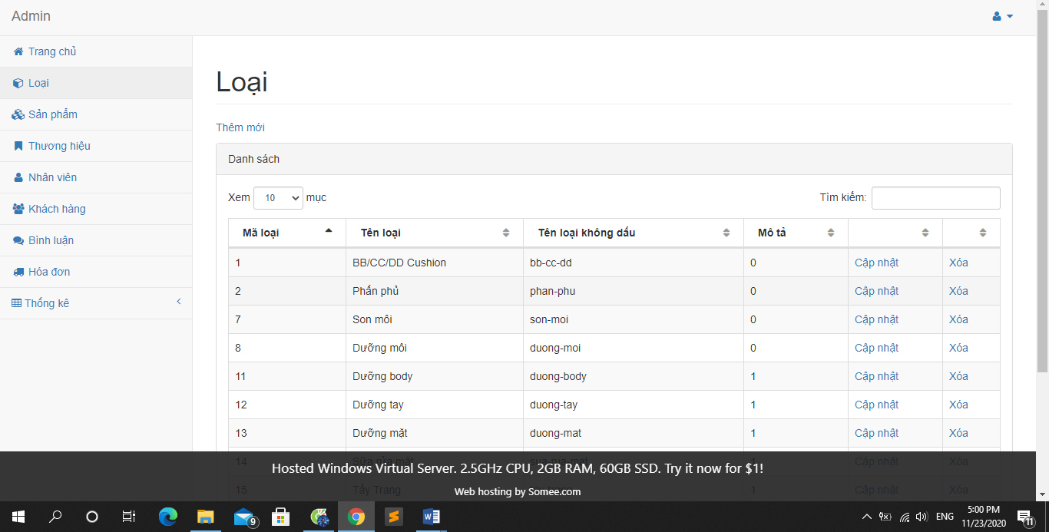

* Sản phẩm

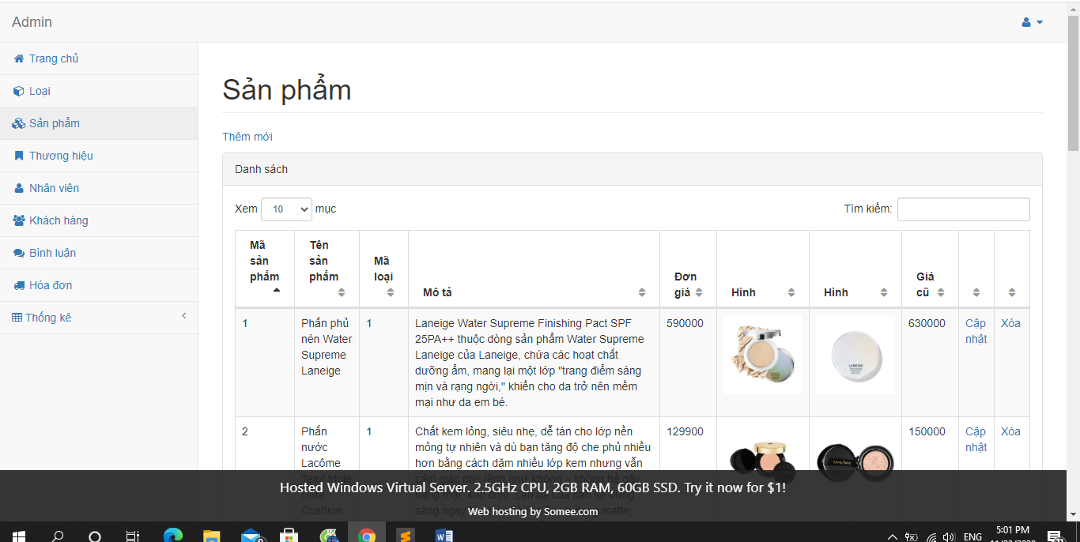

* Thương hiệu

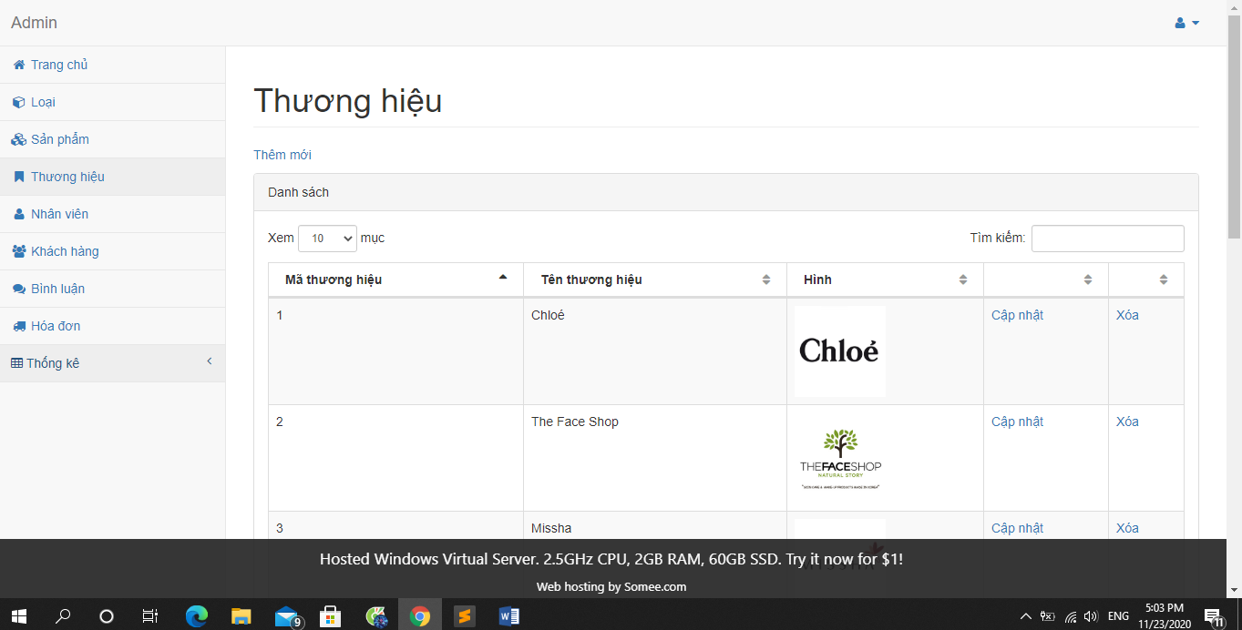

* Nhân viên

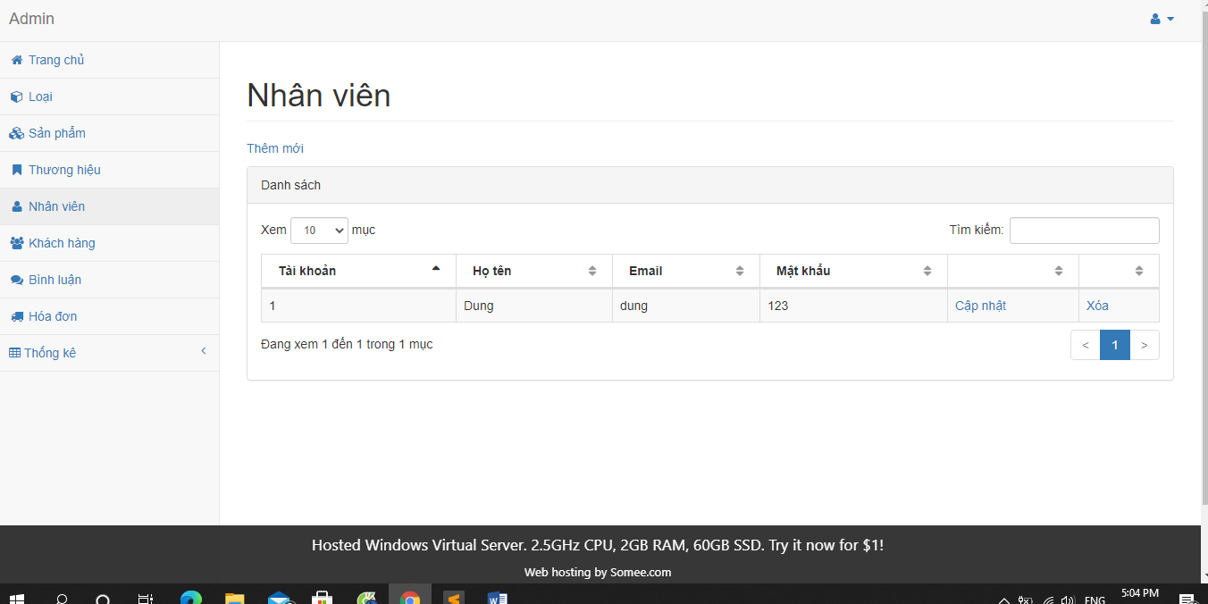

* Khách hàng

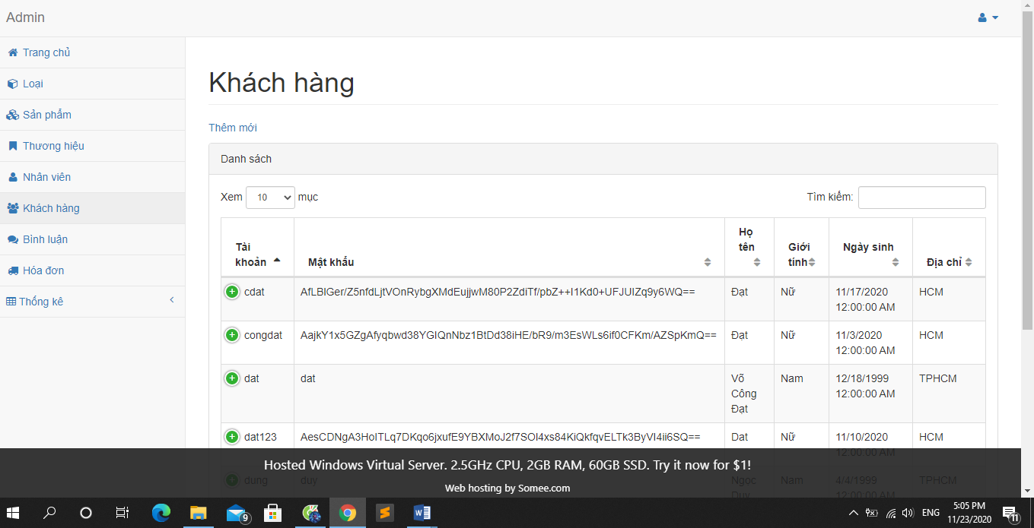

* Bình luận

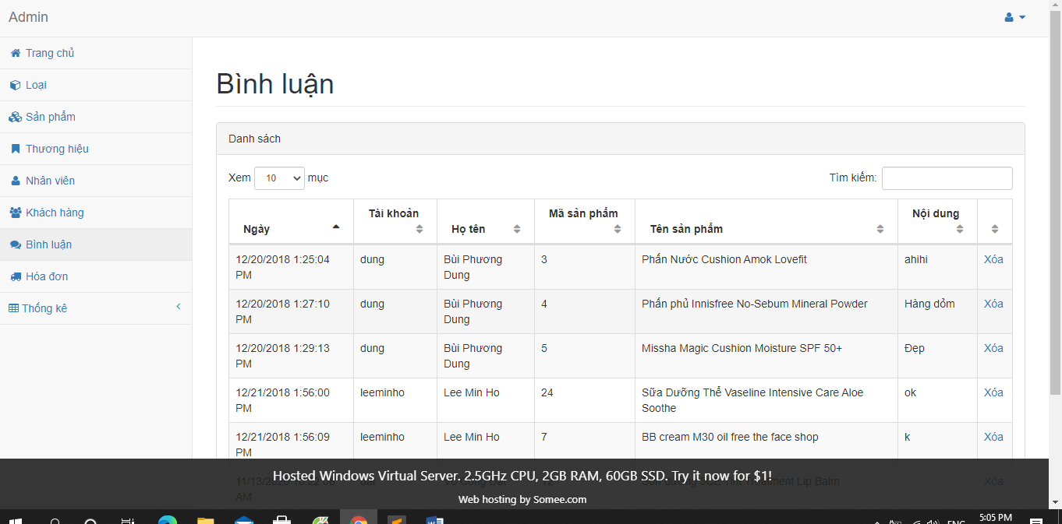

* Hóa đơn

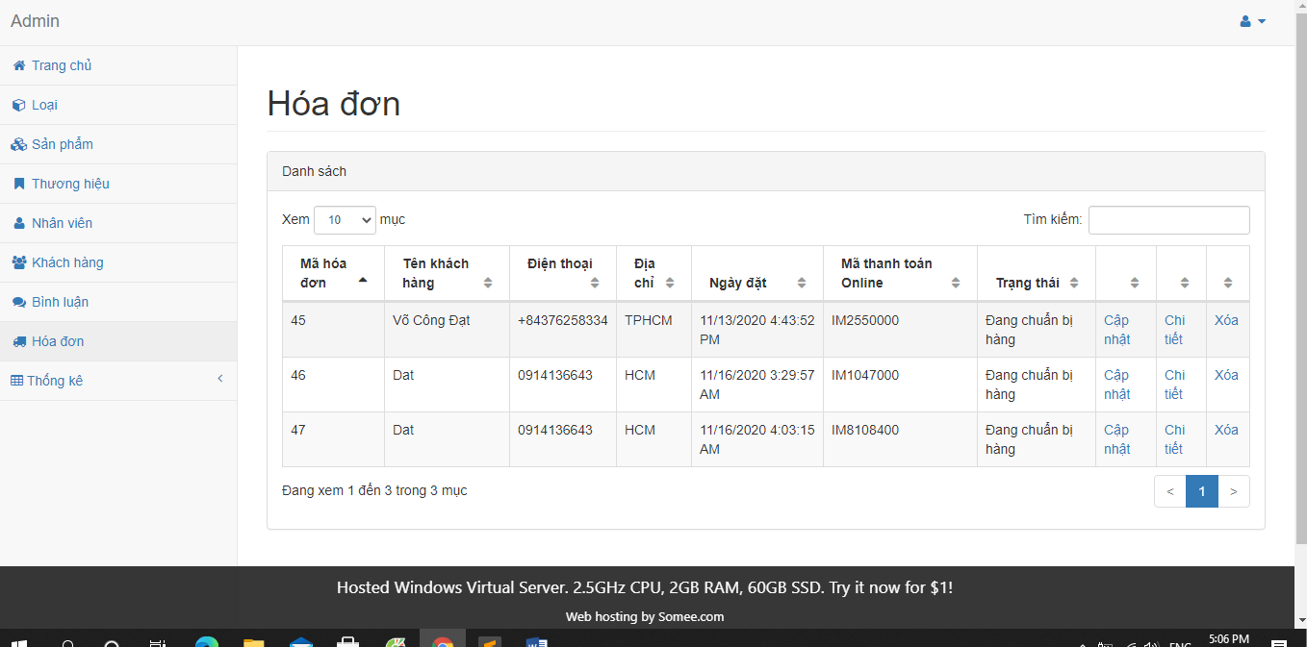

* Thống kê

+ Kho hàng

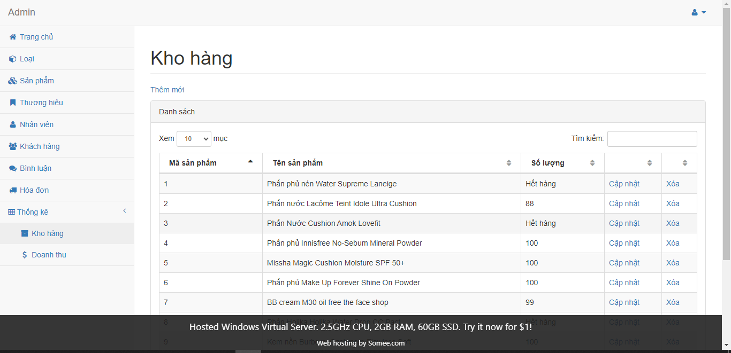

+ Doanh thu

1. **Giao diện người dung**

* Trang chủ

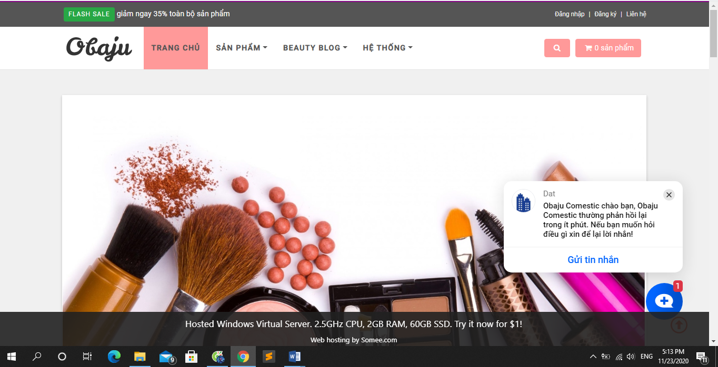

* Đăng nhập

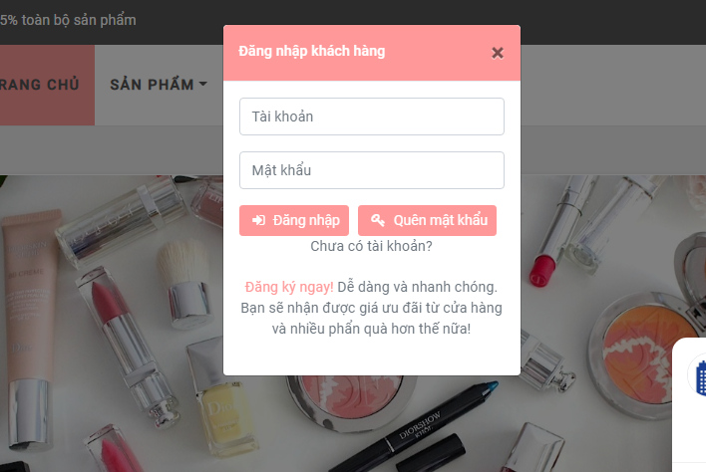

* Đăng kí

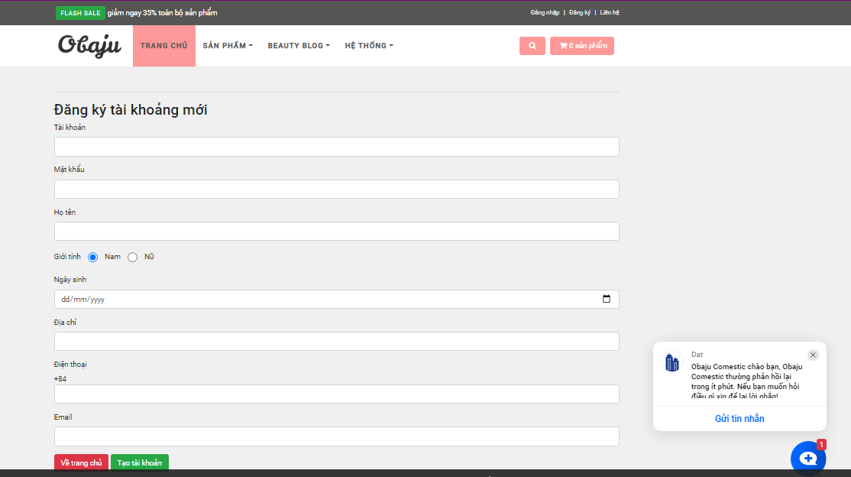

* Sản phẩm

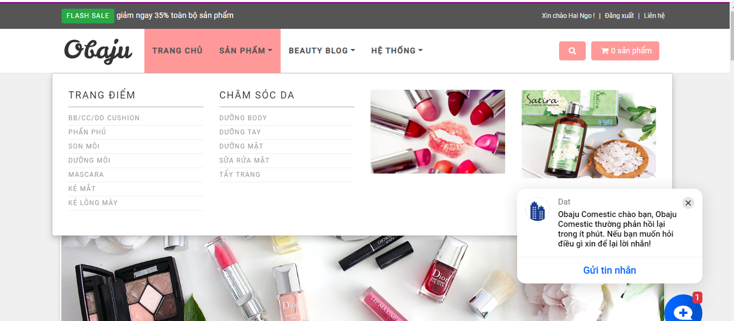

* Beauty Blog

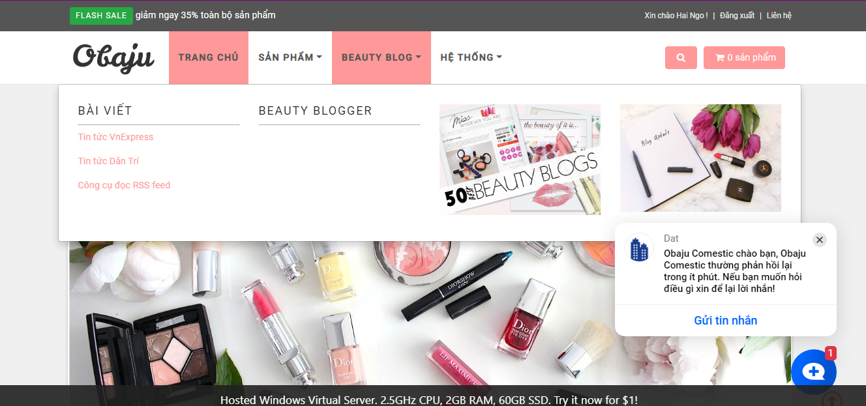

* Hệ Thống

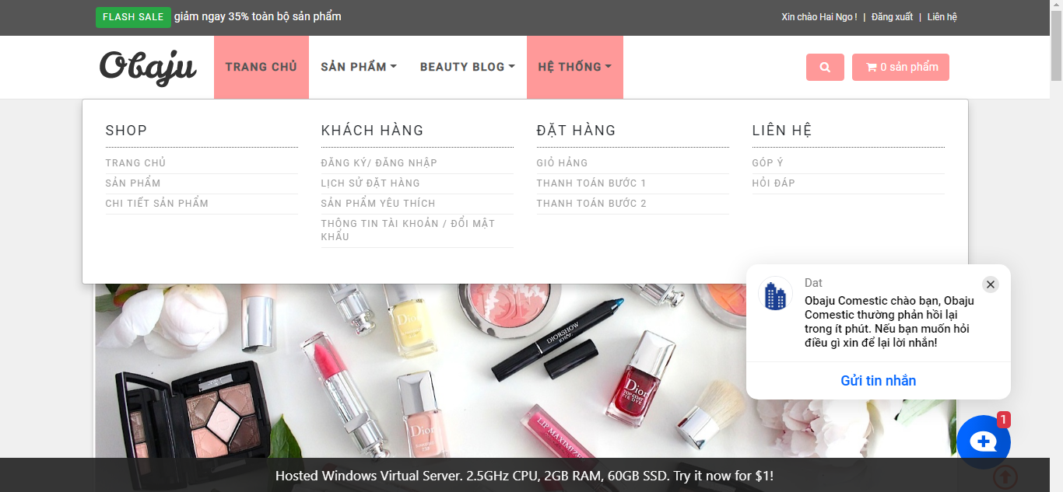

* Tìm kiếm

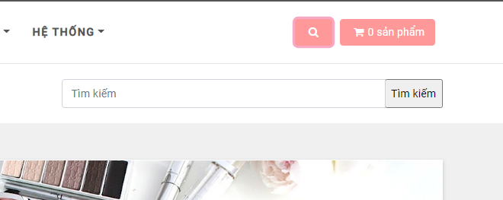

* Giỏ hàng

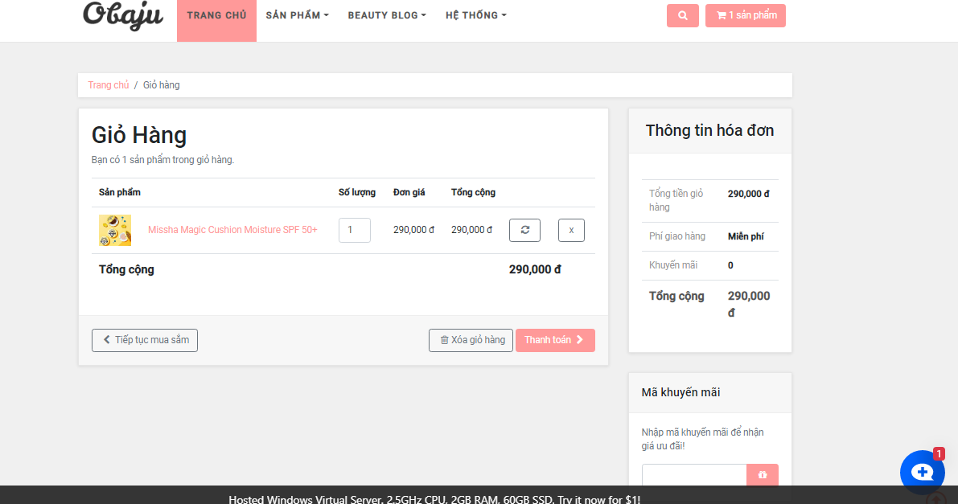

* Chat box

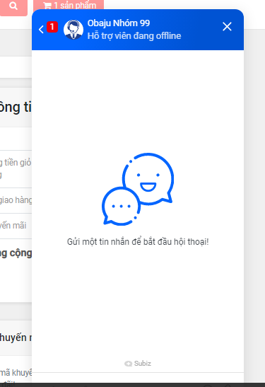

1. **CÁC YÊU CẦU CHÍNH CỦA TRANG WEB**
2. **Paypal**

Web bán hàng được tích hợp thanh toán PayPal, là một cổng thanh toán trực tuyến nhằm hỗ trợ cho việc thanh toán, chuyển tiền qua mạng internet. PayPal như là sàn giao dịch trung gian trong quá trình thanh toán.

* **Lợi ích của tích hợp PayPal trong thanh toán trực tuyến**
* Mức độ bảo mật thông tin rất cao và tuyệt đối an toàn thông tin cho khách hàng
* Hỗ trợ an toàn tối đa nhất trong giao dịch của cả người mua lẫn người bán
* Hỗ trợ khách hàng thanh toán nhanh chóng, an toàn, tiện lợi nhất
* Hạn chế bị lộ thông tin tài khoản ngân hàng nhất hiện nay
* Là cổng thanh toán phổ biến nhất trên thế giới, giúp khách hàng thuận tiện hơn trong việc thanh toán
* Không có sự cố xảy ra khi khách hàng thanh toán
* Đối tác không phải chịu trách nhiệm về bảo mật thông tin cũng như bảo mật thanh toán.
* Từ giỏ hàng khách hàng chọn thanh toán sẽ chuyển đến giao diện **Thông tin giao hàng.** Sau khi điền đủ thông tin, khách hàng chọn **Tiếp tục thanh toán.** Tại đây sẽ có các phương thức thanh toán cho khách hàng lựa chọn.

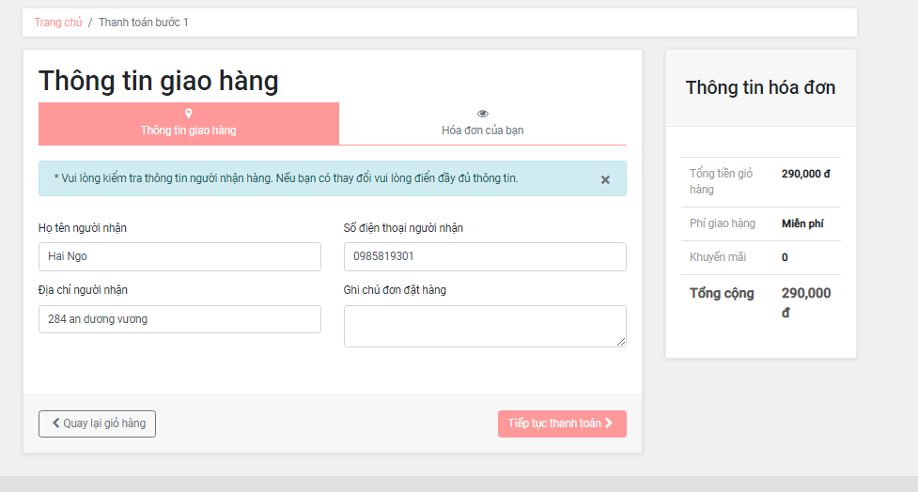

Tại đây sẽ có các phương thức thanh toán cho khách hàng lựa chọn. Sử dụng phương thức thanh toán bằng paypal.

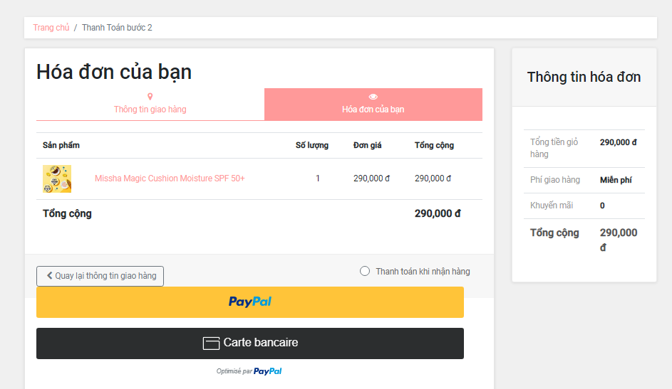

Paypal check out yêu cầu nhập tài khoản paypal nếu có. Hoặc tạo mới nếu chưa có.

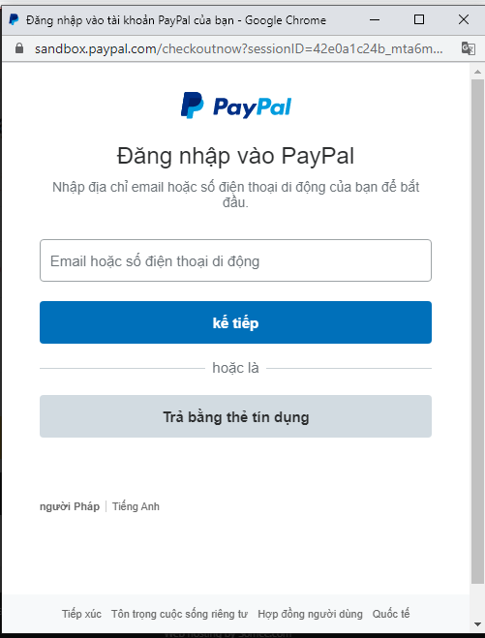

1. **Live chat support:**

Website có live chat support hỗ trợ tư vấn mọi thắc mắc và yêu cầu của khách hàng. Cho phép cho phép bạn chăm sóc và hỗ trợ khách hàng được thuận tiện hơn và khách hàng cũng dễ dàng tiếp nhận thông tin hơn.

* FB Messenger (tạo FanPage, cài bot chat…)
* Plugin chat support như TalkTo, subiz, …

1. **SEO & Sharing:**

* URL thân thiện (tối thiểu trang sản phẩm/hàng hóa chi tiết)

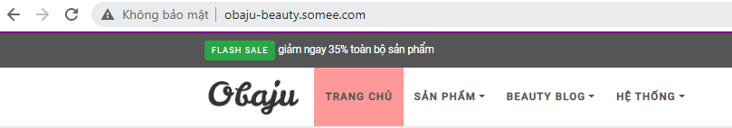

* [Mỗi] trang chi tiết sản phẩm ghi rõ các thẻ meta, og và cho phép share Facebook gồm tên/tiêu đề, hình, mô tả, url (sử dụng Share This,...) : (bao gồm hình, tiêu đề, mô tả, bấm link nhảy đến đúng trang)

(hình)

* Chọn 01 trang viết SEO content và dùng SEO Quake để đánh giá và hiệu chỉnh

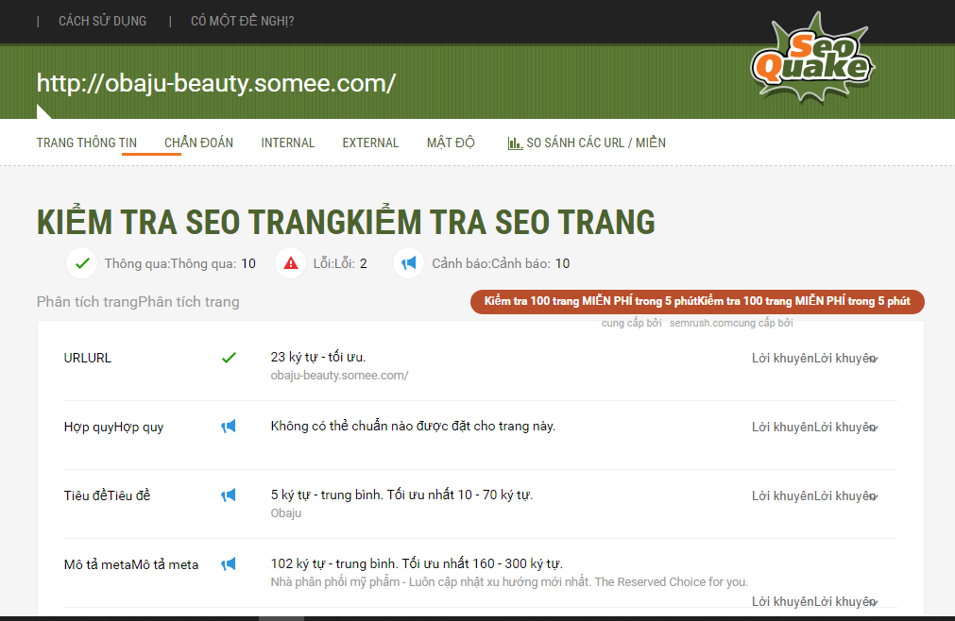

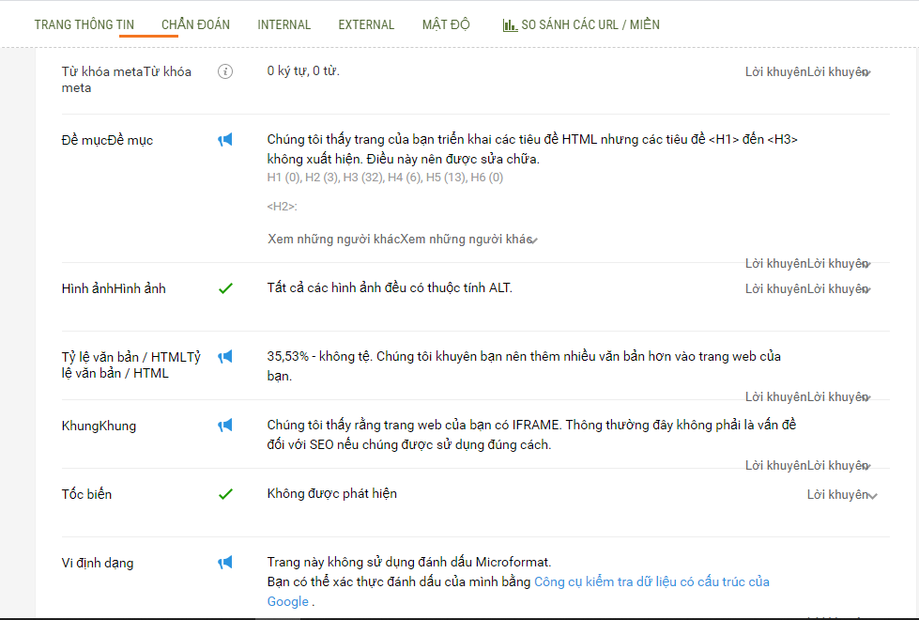 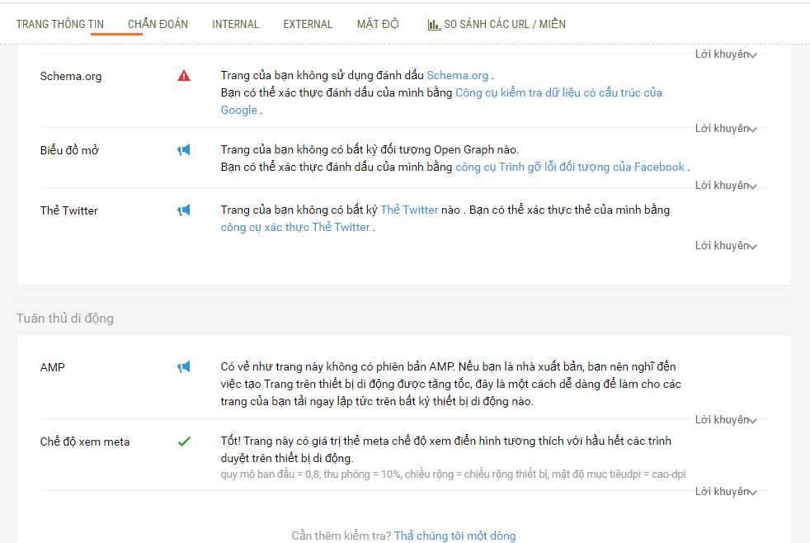

1. **Quản trị Web**:

* Email marketing (Mail Chimp)
* Cho phép export email user từ hệ thống,

(hình)

* Nhúng cửa sổ subscribe để người dùng tự đăng ký,...

(hình)

* Tạo 01 mail content liên quan đến sản phẩm website của nhóm và gửi (tối thiểu cho thành viên trong nhóm, cho tôi - agilehcmue@gmail.com và các nhóm khác)

(hình)

* Google Analytics, Google Web Master
* Nhúng robots.txt, sitemap.xml vào host

(hình)